TP – Synthèse d’un additif à odeur de rhum

Ce TP fait suit à l’activité 2 de la fiche précédente.

La synthèse du méthanoate d’éthyle sera réalisée grâce à un dispositif de distillation.  - Légender la figure. (La colonne verticale est nommée colonne Vigreux.)  - Le ballon contient déjà 15 mL d’acide méthanoïque pur et une vingtaine de gouttes d’acide sulfurique concentré.  - Sur les flacons d’acide méthanoïque et d’acide sulfurique concentré, figure le pictogramme suivant. Indiquer sa signification.  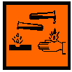  Quelles sont les mesures de précaution à respecter pour manipuler ces deux espèces chimiques ? | 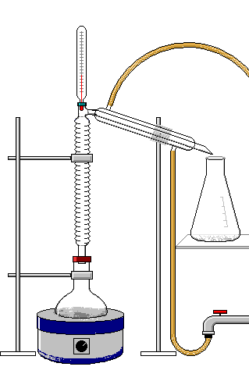
  - Ajouter 23,1 mL d’éthanol (burette) dans le ballon et quelques grains de pierre ponce. Réaliser le montage, faire circuler l’eau dans le condenseur et porter le mélange à ébullition.
Lorsque la distillation commence, noter la température de tête de colonne. En déduire la nature du distillat.

Poursuivre la distillation pendant tout le palier de température puis arrêter le chauffage.

  - Quelle autre grandeur physique peut-on déterminer pour vérifier qu’il s’agit bien du produit attendu ? La déterminer expérimentalement en détaillant la technique.

  - Comparer la valeur obtenue à la valeur théorique. Conclure.

Données :
Espèce chimique | Masse volumique (g.mL⁻¹) | Température d’ébullition (°C)
Acide méthanoïque | 1,22 | 101
Éthanol | 0,79 | 78
Eau | 1,00 | 100
Méthanoate d’éthyle | 0,92 | 55

